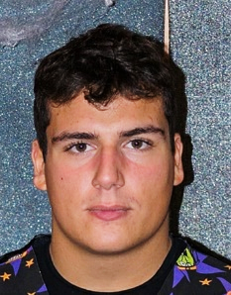
Logan CHARBONNIER
2, rue des coquelicots
44810 HERIC
logancharbonnier29@gmail.com
Tél : 06 72 29 02 26
Né le : 29 mai 2001

Recherche stage gestion PME

EXPERIENCES PROFESSIONNELLES

Juillet-Aout 2019 Animateur sportif polyvalent en hôtellerie de plein air –
Tohapi (CHM Montalivet)
- Gestion de groupe, création et animation d’activités sportives

Novembre 2015 Stage d’observation à Waterman, entreprise de stylos plumes de haute qualité (Saint Herblain)

FORMATION – DIPLOMES

2019-2020 BTS Gestion des petites et moyennes entreprises à IMS (Nantes)

2018-2019 Baccalauréat Sciences Technologiques du Management et de la Gestion (STMG)– option Ressources Humaines. (Mention Assez Bien)
(Lycée Camille Claudel à Blain 44)

Juillet 2016 DNB-Diplôme National du Brevet (Mention Assez Bien)

COMPETENCES

Esprit ouvert, à l’écoute des autres, dynamique, gestion de conflits. Bon relationnel et
patient avec les autres.
Utilisation de: Word – Excel – Power point - Outlook

LANGUES

Anglais - Niveau B1 (lu, écrit, parlé)
Voyage au Royaume-Uni (Décembre 2014 à Londres)
DIVERS

5 ans de Rugby : U18 : (Philiponeau A) Niveau Grand Ouest - U16 : Champion Grand Ouest Teulière B)
7 Ans de bodysurf - 4 Ans de surf - Musculation, Skate, Natation, Jeux vidéo, Mangas

